“开学第一课”——数学组研讨活动

新学期即将到来，为了进一步提高数学教学质量，在本校高中数学备课组的共同努力下，于2024年8月29日一场意义重大的“开学第一课”研讨会圆满结束。本次会议不仅对教师们的专业水平进行了深度挖掘和探讨，更加促进了教学工作的持续改进和提高水平。

会议伊始，教研组长许淑君老师对在场新加入本校数学的四名新成员表示热烈的欢迎。随着新教师自我介绍的结束，本次研讨会正式开始。

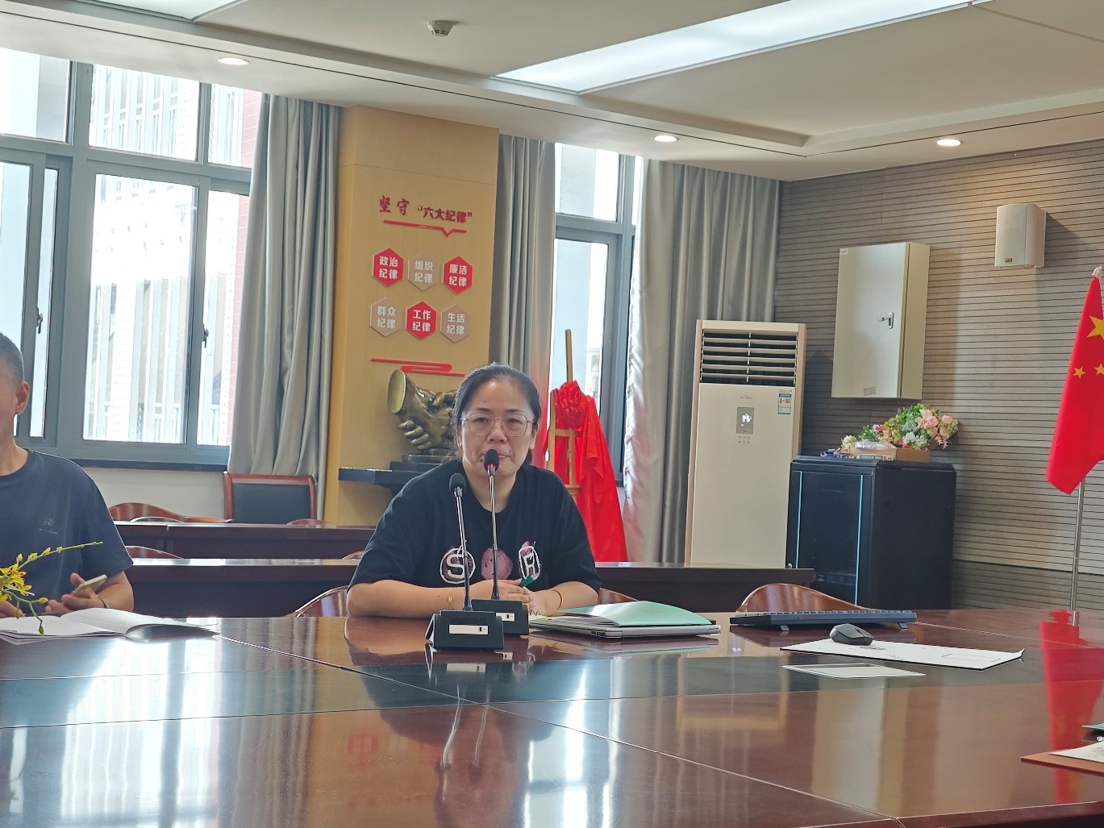

首先是高一数学老师代表姚素娟老师针对高一数学开课的集合中的重难点以及学生容易出错的点进行系统的分析，尤其强调了等价转换思想与代表元思想。

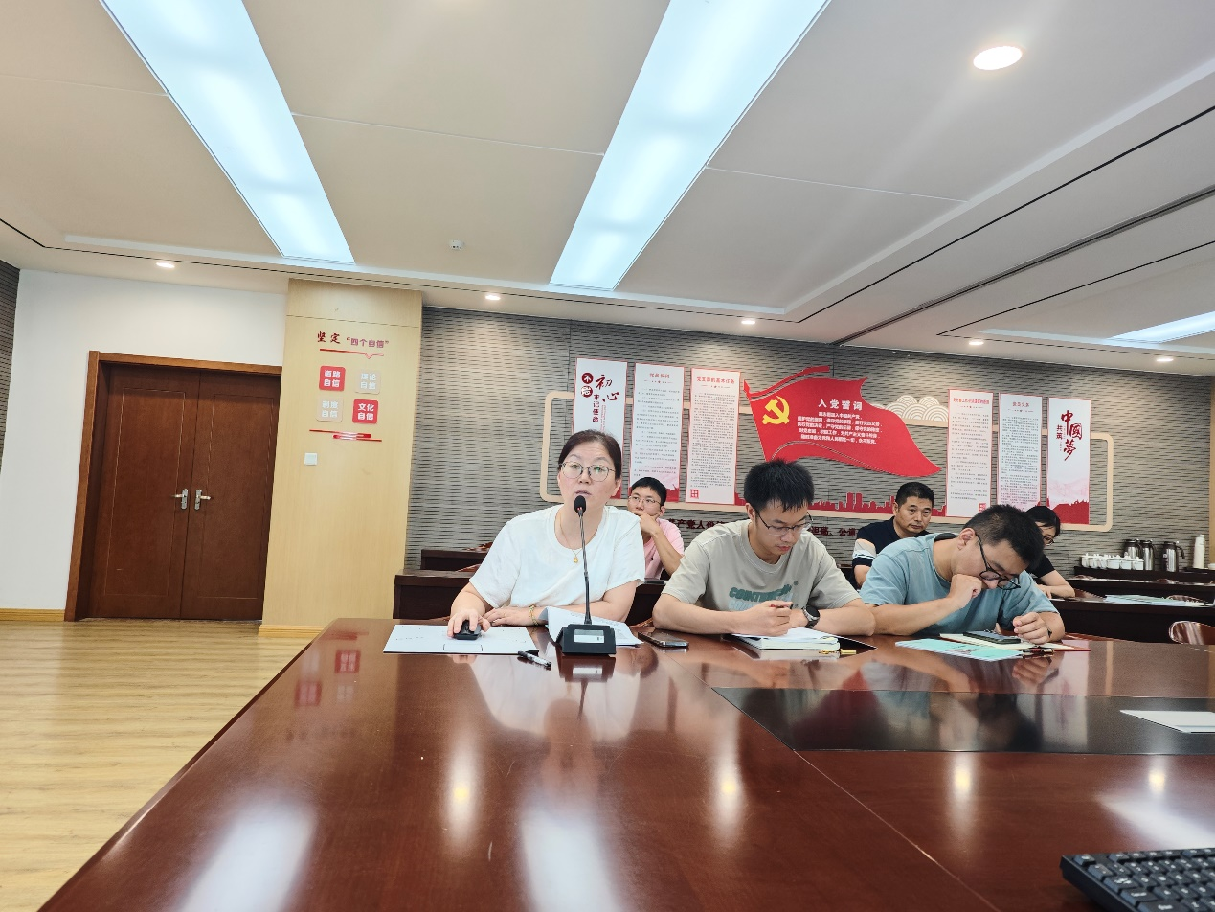

接着是高二数学老师代表李栋梁老师分享单元整体视角下的直线与方程。首先介绍了由几何到代数的主线，接着具体地从导入、实施、应用三个方面进行展开。

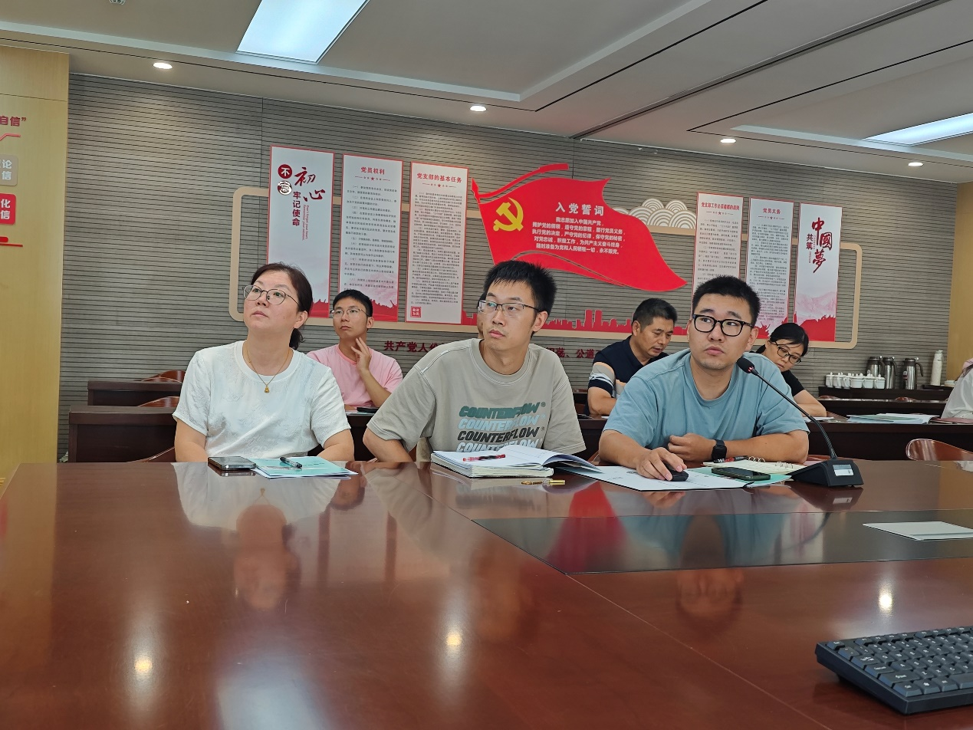

最后是高三数学老师代表周宇航老师从三个方面分享了高三数学教学的展开方式，一是从近几年高考出题形式意识到教材的重要性，二是主干知识重点讲解，突出高考热点问题，并以三角函数、图像与性质、解三角形三个点进行展开。三是精选例题、习题，突出重点。

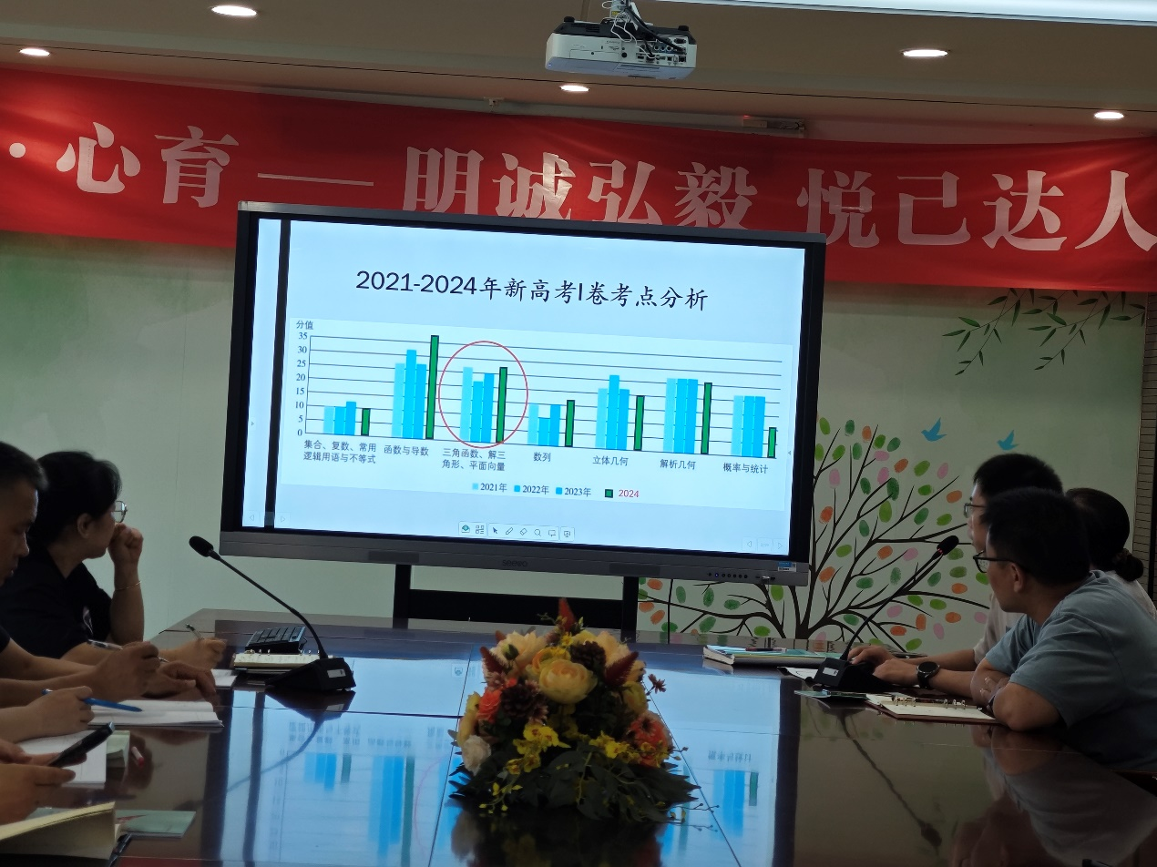

教研组长许淑君老师总结三位教师代表的经验，并号召大家积极落实会议成果，继续进行深入的教学探讨与交流，为学生们打造更好的学习环境和更有效的教学方案。随后对新教师的教学等方面提出要求。其中重点强调了新教师需要备一课、听一课、讲一课，加强对课标、高考、教材、课题等的研究，通过学习校内校外优质的公开课夯实自己的教学基本功，为未来开设公开课做准备。

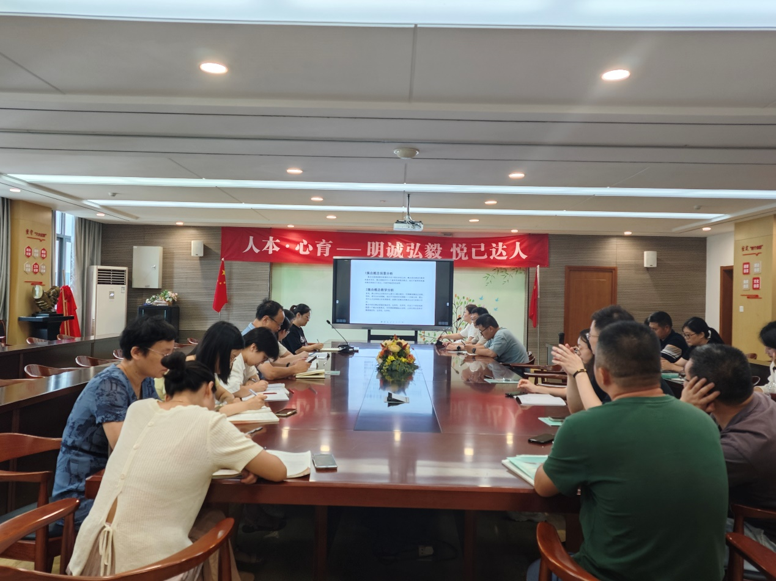

此次研讨会不仅为老师们提供了一个互相学习和交流的平台，还激发了大家对优化数学教学策略的思考。老师们纷纷表示，通过此次活动，他们收获了许多新的教学思路和方法，对今后的教学工作充满了信心。